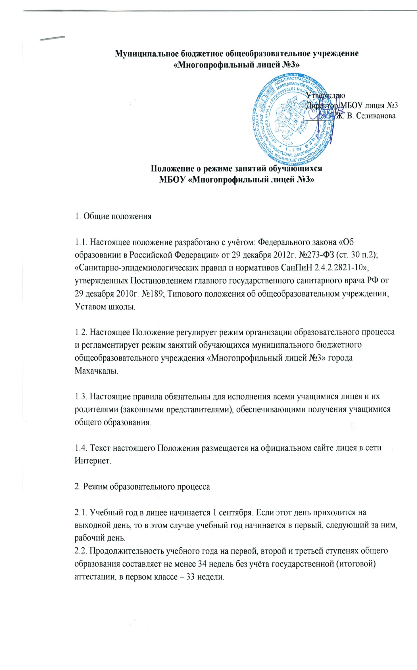

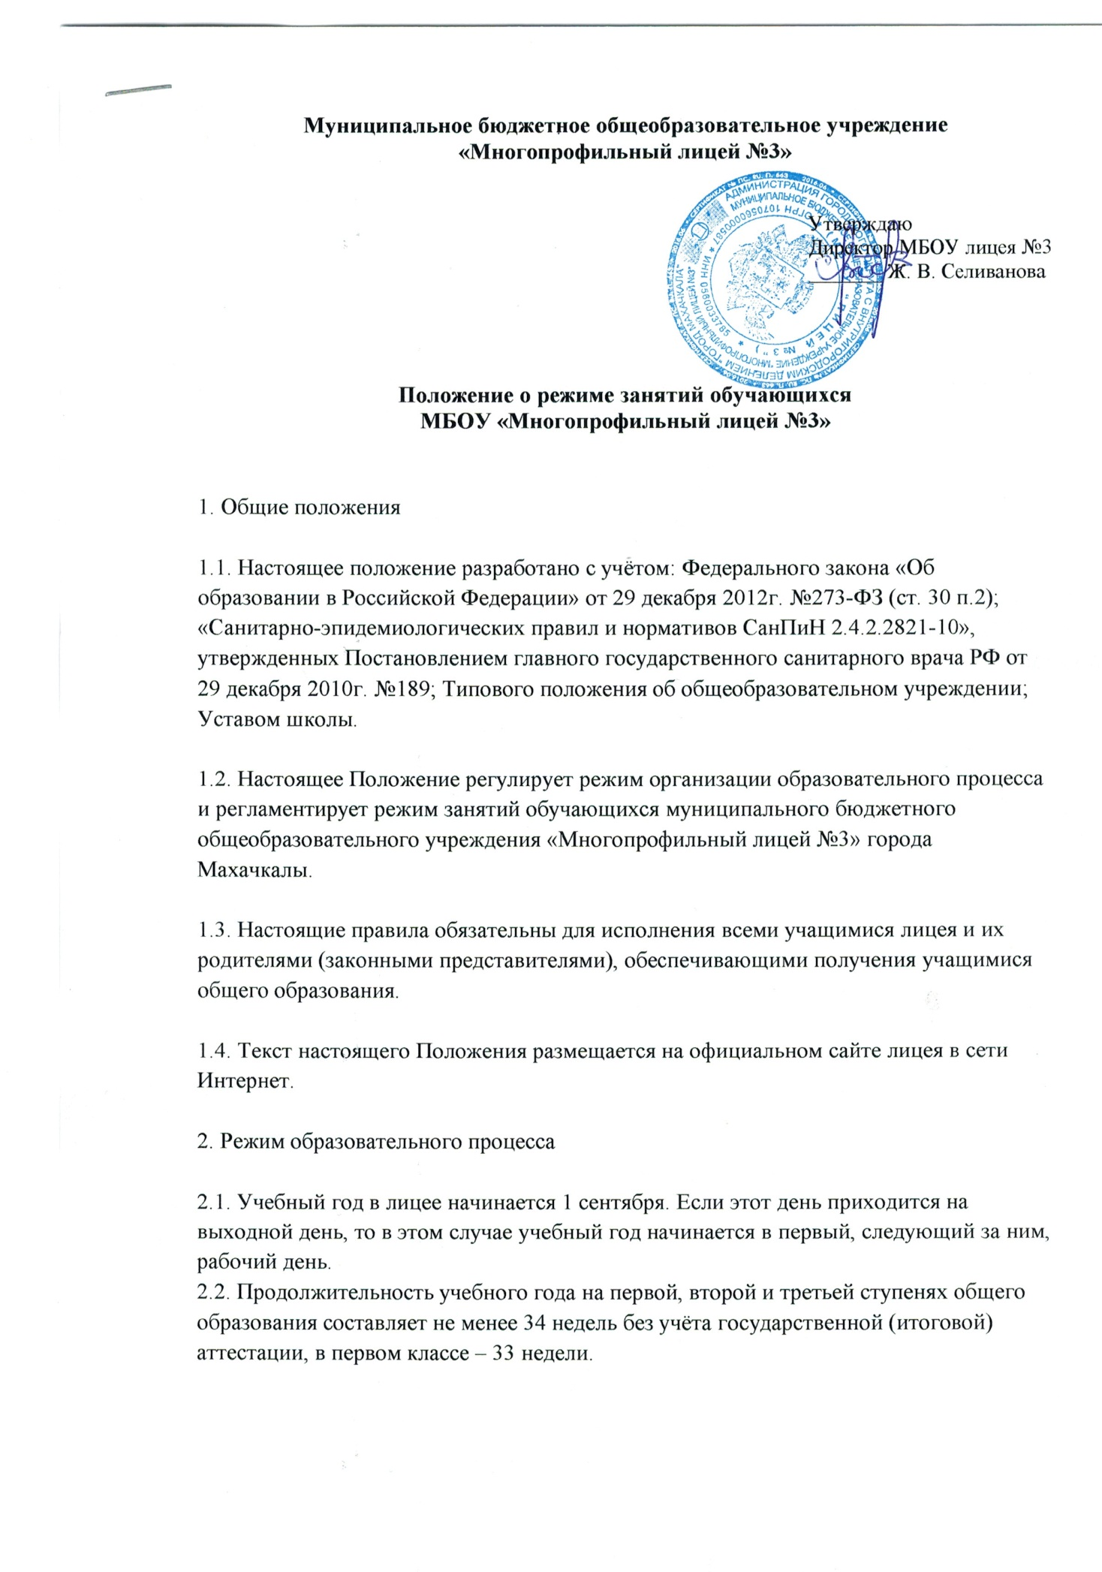

2.3.Учебный год на I, II уровнях обучения делится на 4 четверти, на III уров-не – на два полугодия.

2.4. При обучении по четвертям после каждого учебного периода следуют каникулы (четверти чередуются с каникулами).

2.5. Продолжительность учебного года, каникул устанавливается годовым календарным учебным графиком. Календарный график на каждый учебный год согласовывается с учредителем и утверждается приказом директора лицея.

2.6. Обучение в лицее ведется в 1-4 классах по 5-ти дневной учебной неделе, в 5-11 классах – по 6-ти дневной учебной недели.

2.7. Продолжительность урока во 2–11-х классах составляет 45 минут.

2.8. В соответствии с требованиями «Санитарно-эпидемиологических правил

- нормативов СанПиН 2.4.2.2821-10» для облегчения процесса адаптации де-тей к требованиям общеобразовательного учреждения в 1-х классах применя-ется ступенчатый метод постепенного наращивания учебной нагрузки:
  - 3 урока по 35 минут каждый – 1 четверть;

  - 4 урока по 35 минут каждый – 2 четверть;

  - 4 урока по 45 минут каждый – 3, 4 четверти.

2.9. Учебные занятия в лицее начинаются в 8 часов 30 минут.

2.10.Расписание звонков:

№ | 1 смена | 2 смена
урока
1 | 8.30 – 9.15 | 13.35 – 14.20
2 | 9.20 – 10.05 | 14.25 – 15.10
3 | 10.10 – 10.55 | 15.15 – 16.00
4 | 11.00 – 11.45 | 16.05 – 16.50 | 16.50
5 | 11.50 – 12.35 | 16.55 – 17.40
6 | 12.40 – 13.25 | 17.45 – 18.30

2.12. Горячее питание обучающихся осуществляется в соответствии

- расписанием, утверждаемым на каждый учебный период директором лицея.

2.13. Учебная нагрузка обучающихся не должна быть меньше минимальной обязательной и не должна превышать предельно допустимую учебную на-грузку обучающихся:
  - 1 класс – 21 час в неделю;

- 2-4 классы – 23 часа в неделю;

- 5 класс -32 часа в неделю;

- 6 класс -33 часа в неделю;

- 7 класс -35 часов в неделю;

- 8- 9классы – 36 часов в неделю;

- 10-11 классы – 36 часов в неделю.

2.14. Расписание уроков составляется в соответствии с гигиеническими тре-бованиями к расписанию уроков с учетом умственной работоспособности обучающихся в течение дня и недели. При составлении расписания уроков используется таблица И.Г. Сивакова, в которой трудность каждого предмета ранжируется в баллах.

2.15. В лицее установлены следующие основные виды учебных занятий: урок, лекция, семинар, практическая работа, лабораторная работа, экскурсия. 2.16. С целью профилактики утомления, нарушения осанки, зрения обучающихся на уроках в начальной, средней школе проводятся физкультминутки, динамические паузы и гимнастика для глаз.

2.17. В начальных классах плотность учебной работы обучающихся на уроках по основным предметах не должна превышать 80%.
2.18. В оздоровительных целях в лицее создаются условия

для удовлетворения биологической потребности обучающихся в движении. Эта потребность реализуется посредством ежедневной двигательной актив-ности обучающихся:
  - 3 урока физической культуры в неделю;

  - физкультминутки на уроках;

  - подвижные перемены;

  - внеклассные спортивные занятия и соревнования.

- Режим каникулярного времени.

3.1.Продолжительность каникул в течение учебного года составляет не менее

- календарных дней.

3.2. Для обучающихся в первом классе устанавливаются в течение года до-полнительные недельные каникулы.

3.3. Сроки каникул утверждаются директором лицея по согласованию с Учредителем.

- Режим внеурочной деятельности.

4.1 Режим внеурочной деятельности регламентируется расписанием кружков, секций.

4.2. Время проведения экскурсий, выходов с детьми на внеклассные меро-приятия устанавливается в соответствии с календарно-тематическим плани-рованием и планом воспитательной работы. Выход за пределы лицея разре-шается только после издания соответствующего приказа директора лицея. Ответственность за жизнь и здоровье детей при проведении подобных меро-приятий несет учитель, классный руководитель, который назначен приказом директора.

4.3.Работа спортивных секций, кружков, кабинета информатики допускается только по расписанию, утвержденному директором лицея.

4.4. Часы элективных, групповых и индивидуальных занятий входят в объем максимально допустимой нагрузки.

- Промежуточная и итоговая аттестация обучающихся.

5.1.Оценка индивидуальных достижений обучающихся осуществляется по окончании каждого учебного периода:
- 1 классов — по итогам учебного года (безотметочное обучение);

- 2-9 классов – по итогам четвертей, учебного года (балльное оценива-ние);

- 10-11класов - по полугодиям (балльное оценивание). Промежуточная аттестация во 2- 8, 10-х классах проводится без прекращения образовательного процесса в соответствии с Положением о про-межуточной аттестации обучающихся и решением педагогического совета образовательного учреждения.

5.2. Сроки проведения государственной итоговой аттестации обучающихся в 9, 11 классах устанавливаются Министерством образования и науки Россий-ской Федерации (Федеральная служба по надзору в сфере образования и нау-ки), Министерством образования и науки Республики Дагестан.

